**EDITAL**

**Nº 02/19**

**Álvaro Manuel Robalo Branco**, Presidente da Assembleia de Freguesia da União das Freguesias de Barreiro e Lavradio, **torna público** que no dia **24 de junho de 2019, pelas 21h00, no Luso Futebol Clube,** sito na Av. Henrique Galvão, nº 26, no Barreiro, se realiza uma **Sessão Ordinária da Assembleia de Freguesia da União das Freguesias de Barreiro e Lavradio, com a seguinte**

**Ordem de Trabalhos:**

1. Intervenção do Público;
2. Período de antes da Ordem do Dia;
3. Período da Ordem do Dia:
   1. Votação da Ata da Sessão Ordinária da Assembleia de Freguesia de 29.04.2019;
   2. Apreciação da Informação Escrita da Presidente da Junta sobre a atividade da União das Freguesias;
   3. 2ª Revisão Orçamental, decorrente da aprovação do Projeto GIP (Gabinete de Inserção Profissional), financiado pelo IEFP.

Para constar e produzir todos os efeitos legais, se publica o presente edital que vai ser afixado em todos os lugares de estilo.

Barreiro e Lavradio, 17 de junho de 2019

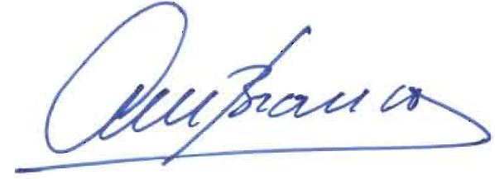**O Presidente da Assembleia de Freguesia**

**Álvaro Manuel Robalo Branco**